Министерство науки и высшего образования Российской Федерации

Федеральное государственное бюджетное образовательное учреждение

высшего образования

**«Псковский государственный университет»**

Передовая инженерная школа гибридных технологий в станкостроении

Союзного государства

Отделение информационно-коммуникационных технологий

Отчет по лабораторной работе №1

Вариант №3

**Выполнил:** Иванов И.С.

группа 0482-06

**Проверил:** АндреевД.A.

Псков

2024

1. **Задание**



**2. Блок-схема алгоритма**

На рисунке 1 представлена блок-схема программы.

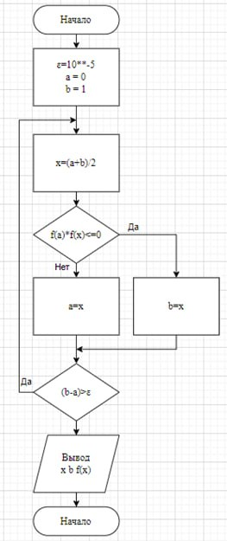

Рис. 1 Блок-схема программы

**3. Листенинг программы**

import math

def f(x):

return x + x**(1/2) + x**(1/3) - 2.5

def bisection_method(a, b, tol):

if f(a) * f(b) >= 0:

print("Функция имеет одинаковый знак на концах отрезка.")

return None

while (b - a) / 2.0 > tol:

midpoint = (a + b) / 2.0

if f(midpoint) == 0:

return midpoint

elif f(a) * f(midpoint) < 0:

b = midpoint

else:

a = midpoint

return (a + b) / 2.0

a = 0.4

b = 1.0

tolerance = 1e-5

root = bisection_method(a, b, tolerance)

if root is not None:

print(f"Корень уравнения: {root}")

Рис.2 Код программы

**4. Результат работы программы**



Рис 3. Вывод программы

В этой лабораторной работе было изучено несколько методов нахождения приближённых значений корней нелинейного уравнения. Метод половинного деления был применён на практике. На рисунке 3 представлен результат выполнения кода, представленного на рисунке 2.